德国海蒂诗重新定义办公空间
携最新家居灵感与全新空间解决方案亮相2023年interzum德国科隆展

再见了传统办公！让我们一同迈入享受舒适的时代！工作方式变革区域的展品彰显了海蒂诗在家具科技和办公空间解决方案两方面的专业能力。如今不论是在办公室工作还是居家办公，人们越来越重视家具的舒适感、人体工学设计和多功能的属性。

工作方式变革的人居趋势推动了传统固定的工作场所转向多样化，居家办公也日趋常态化。在很大程度上，先进的公司文化、灵活的工作时间和极具吸引力的办公场所能够为企业吸引高技能人才。海蒂诗能够为办公室空间和居家办公空间提供多种多样的空间创意灵感与解决方案，助力客户打造有效提升员工工作积极性和工作效率的办公环境。

居家办公：居家环境中的职业安全与健康
如今，居家办公已成为一种非常流行的办公方式，但与此同时也存在一些健康风险。海蒂诗认为，居家办公所使用的家具要在融入居家环境的同时，符合人体工学和健康的工作方式。理想情况下，在结束一天的工作后，办公家具要能够变为日常生活的家具，从而让人忘掉工作，放松身心。海蒂诗的家庭工作站解决方案就能精准实现这种变换，并完美隐藏所有居家办公元素。家庭工作站可以自由移动，摆放到任何指定位置，可调节高度的Steelforce桌面支架可以调整为符合人体工学并且适合使用者身高的高度。家庭工作站内部也有各种各样的空间可储存技术设备和办公文件。工作结束后，将工作站移回指定位置，合上柜门，它就又成为了能够赢取空间的日常生活家具。Steelforce桌面支架满足各种规格的调节高度，助力木匠和家具制造商创造不同种类个性化工作场所解决方案。

受到居住空间的限制，很多人家中没有居家办公专用的房间。海蒂诗设计的家庭办公衣柜可以将办公空间完美融入到日常生活家具中，并且仅占用很小的空间。WingLine翼览L折叠门系统搭配精准设计的柜内布局，让衣柜中有足够的空间摆放可调节高度的Steelforce桌面支架和办公椅。工作完成后，办公用品可以瞬间隐藏起来。

办公室中的现代办公空间

当下流行的办公室空间需要包含能够协同工作的共享办公桌以及开放式空间，功能齐全的办公环境是高效办公的重要基础。海蒂诗让人感到舒适的储物柜满足了个人物品安全存放的需要。作为公共用品，在需要使用时用户可使用免费应用程序预订储物柜，储物柜支持Hettlock Bluetooth智能锁，用户可以通过智能手机、NFC芯片、数字密码或者指纹解锁并使用个人的储物空间。智能锁让用户可以方便地进行权限管理，让储物空间的使用更加灵活，并随时显示电池电量和使用历史等信息。

具有吸引力和符合人体工学的办公空间展现了企业对于员工的重视与关怀。与此同时，创造性地使用储物空间，也有助于打造动态多变的工作环境。FurnSpin不仅可以让柜体打开和闭合，还可以转动柜子，让其自转。轻轻施力转动，闭合的家具瞬间变化为开放式置物架。工作时也能轻松触及储物空间，无惧任何打开的抽屉或柜门的阻挡。Systema Top 2000抽屉系统，内部布局合理舒适，储物盘采用100%再生材料，扩充额外的储物空间，不妨碍办公桌的正常使用。可调节高度的Steelforce桌面支架搭配木质底座稳定器，让办公空间更加美观。

海蒂诗乐于分享最新空间解决方案，并为客户提供展品的CAD图纸和安装方面的信息，为客户的家具设计提供灵感。2023年Interzum德国科隆展后，客户可通过全新“roominspirations”网站，更深入地了解工作方式变革趋势下的产品与设计，或根据类别查找最新空间解决方案。https://interzum.hettich.com

以下图片资料可从www.hettich.com“新闻”菜单下载：

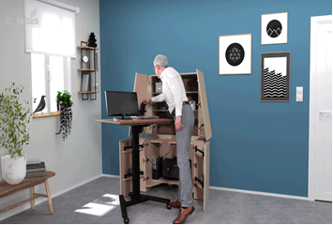
122023_a
可调节高度的Steeforce Pro 570 SLS SC桌面支架（带脚轮），将家用办公空间变为符合人体工学的家庭工作站。在工作结束后，家庭工作站可瞬间隐形并转化为融入家居设计风格的家具。图片来源：海蒂诗

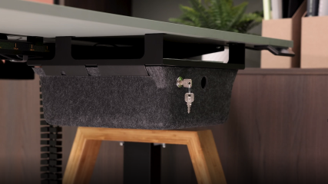
122022_b
移动式桌下收纳盒可放置个人物品，也让工作站更加美观。结束了一天的工作后，可以将其快速放回储物柜。图片来源：海蒂诗

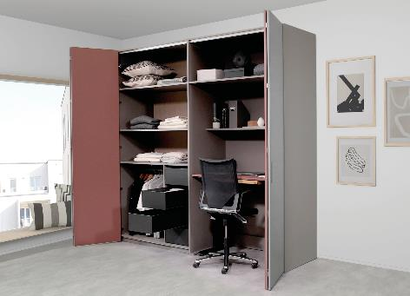
122023_c
这款家庭办公衣柜配置WingLine翼览L折叠门系统，能够容纳可调节高度的Steelforce桌面支架和办公椅。图片来源：海蒂诗

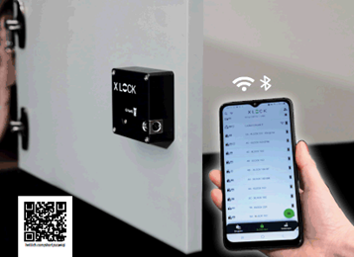
122023_d
通过免费应用程序，Hettlock Bluetooth智能锁让用户可以方便地进行权限管理，让储物空间的使用更加灵活。图片来源：海蒂诗

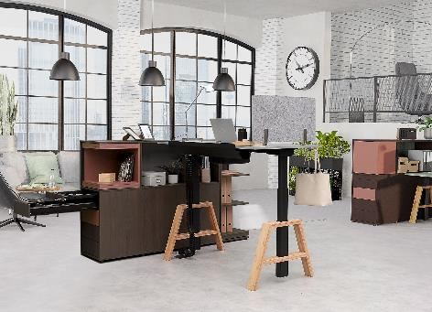
122023_e
可调节高度的Steelforce桌面支架搭配个性化、融入居家环境的木质底座稳定器，让办公室或居家办公空间更加美观。图片来源：海蒂诗

关于德国海蒂诗
海蒂诗作为全球家具五金行业的领导品牌，于1888年创建于德国黑森林地区，历经四代人传承，至今仍为家族企业。如今，海蒂诗在全球80多个国家和地区拥有近8000名员工，共同致力于家具五金配件的生产和研发。海蒂诗在家具领域提供强大的品牌和技术支持，其研发并生产的五金配件覆盖整个家具系列：抽屉系统、滑轨系统、铰链 移门和折叠门系统等等。海蒂诗的产品成为衡量家具功能性、品质和舒适度的标杆。海蒂诗亦与家具制造业、白电行业、专业零售商、贸易商以及DIY领域保持紧密合作。同时，海蒂诗拥有众多荣获国际大奖的产品，其中包括Sensys铰链，SlideLine M移门系统， Quadro系列滑轨，InnoTech 和 ArciTech抽屉系统 等。这一切正如海蒂诗遵循的品牌价值：质量、创新、贴近客户和可靠性，正是这样的坚持奠定了海蒂诗品牌的成就。

更多详情，欢迎访问海蒂诗官网：https://web.hettich.com/zh-cn，关注“德国海蒂诗五金”微信公众号，关注“海蒂诗五金配件”抖音平台，获取更多空间魔法。

